Мартынова Наталья Николаевна,
мастер производственного обучения
КГА ПОУ «Дальнегорский индустриально-технологический колледж»
ТВОРЧЕСТВО ПЕДАГОГА В МИРЕ ИННОВАЦИОННЫХ ТЕХНОЛОГИЙ
Тема: Формирование научно-познавательного интереса учащихся через интегрированное обучение.
Методическая разработка внеклассного мероприятия
В форме игры-путешествия по теме
«Профилактика вредных привычек»
Цели урока: Создать условия для формирования у студентов:
- нетерпимого отношения к пьянству, курению, наркомании;
- «психологической сопротивляемости» отрицательному влиянию;
- для приобщения студентов к здоровому образу жизни.
- научных знаний об отрицательном воздействии наркотических веществ на организм человека с биологической, генетической, медицинской и социальной точек зрения;
Оборудование: На доске и по классу расположены рисунки-плакаты детей по данной теме. Большие сменные плакаты:
- «Здоровый образ жизни»
- «Пень» (с указателями)
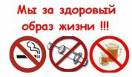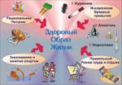
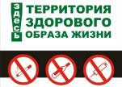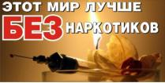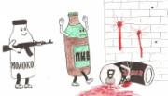

Провести урок нам с вами помогут:
а) ведущий: социальный педагог – Ильина Ольга Борисовна
б) сказочный герой – Добрый молодец
в) психолог – Демчук Ольга Федоровна
г) мастер п/о: Мартынова Наталья Николаевна
Социальный педагог: О проблемах наркомании в последнее время говорят очень много. Но не смотря на принимаемые активные меры, проблема распространения вредных привычек среди молодежи продолжает обостряться. Самое страшное, что на сегодняшний день все чаще жертвами этого бедствия становятся дети – дети в возрасте 11-15 лет и даже 7-10 лет.
По данным ВОЗ в мире официально насчитывается свыше 1 миллиарда людей, употребляющих психоактивные вещества. В России каждое 10-е преступление совершается в состоянии алкогольного опьянения. Каждое убийство в сфере семейно-бытовых отношений совершается после совместного распития спиртных напитков. Алкоголизм и пьянство зачастую ведут к различным негативным последствиям. Например, только за три года в стране произошло 55962 пожара, при этом погибло 1932 человека, из них 1138 в состоянии алкогольного опьянения. За последние два года в медицинские учреждения с алкогольным отравлением доставлено свыше 31000 человек. Из них 2100 со смертельным исходом.
Как видите, сегодня проблема употребления вредных веществ остается глобальной. На данном мероприятии мы постараемся систематизировать, дополнить свои знания и примем решение о том, какой образ жизни нам более подходит, что мы выбираем.
Прежде чем начать урок, предлагаю ответить на вопросы психолога. Психолог Ольга Федоровна Демчук обработает ваши результаты и в конце нашего урока даст заключение.
Учитель:Как в 139-е царство, 140-е государство, добрый молодец, да по имени не Илья Муромец, а по имени…Артур В колледж да на уроки, да отправляется, идёт себе забавляется. На пути ему старый пень попадается. А на пне-то на том, на могучем на крутом, торчат в стороны указатели:
- если прямо пойдешь – страну дымную найдёшь, поплутаешь в дыму обязательно;
- налево пойдешь – воды гремучей не колодезной, сомнительного качества, от которой беда, глупости и чудачества, испробуешь;
- направо – отречёшься от жизни сей и с «мультяшками» повстречаешься.
Призадумался добрый молодец, почесал затылок свой неистово.
Добрый Молодец. Эх! Была-не была! А пойду-ка якуда несут ноженьки, не сворачивая, прямо да по дороженьке!
Учитель. Ребята! С чем же встретился наш добрый молодец, где оказался?
Ученик. Он попал в страну, где все курят, т.е. употребляют табак. А ведь курение – это частое употребление сигарет, вызывающее вредное воздействие на сердечно-сосудистую, дыхательную, пищеварительную и другие системы человека.
Учитель. А чем же так опасен табачный дым?
Ученик. Опасен он, прежде всего, тем, что содержит в себе наркотическое вещество – никотин,а также окись углерода, аммиак, эфирные масла, канцерогенные углеводороды и другие вредные вещества.
Учитель.А к каким заболеваниям приводит употребление табака?
Ученик. Это приводит к заболеваниям бронхо-легочной системы, к снижению сопротивляемости организма, бронхитам, инфарктам, инсультам, витаминной недостаточности, онкологическим заболеваниям, к рождению нездорового потомства.
Человек при этом испытывает страшную, невыносимую боль.
Учитель.А что интересного вы можете сообщить об этом «мраке табачного дыма»?
Ученик. Говорят, что капля никотина убивает крупную скотину. До чего ж вынослив, но безрассуден человек, если он ходит со смертью рядом, отравляясь никотинным ядом, и живёт довольно долгий век?!
Учитель.Колумб Америку открыл, великий был моряк. Но плохо тем, что приручил он всех курить табак. От Трубки Мира у костра, раскуренной с вождём, привычка вредная пошла в масштабе мировом.
Ученик. А я хочу сказать о вреде курения так: «Видно, верно говорят и пишут в объявлениях, что куренье – это яд, вредное явление!»
Учитель.Но можно ли избавиться или вообще обойтись без этой вредной привычки?
Ученик. Конечно, можно избавиться, но лучше не пробовать. Бросить курить и не начинать под силу каждому. Этому может помочь приобщение к спорту, занятия музыкой или просто нужно заняться любимым делом, чтобы не страдать от безделья.
ФИЛЬМ О КУРЕНИИ (http://youtu.be/FM1TENdOSEw)
Ученик. «Бросай курить, вставай на лыжи – здоровьем будешь не обижен!»
Учитель.Ну что, добрый молодец, хочешь ли ты жить в этом мраке?
Добрый Молодец. Да чего ж там хорошего?! Сверну-ка я лучше налево, хоть водицы испробую.
Ведущий: И пошел Добрый Молодец «гремучей»» воды испробовать. А оказалось, что идти-то далеко и не надо, рядом она.
Учитель.И невдомек ещё добру молодцу, что под гремучей-то водой люди издавна подразумевали алкогольные напитки, содержащие в себе спирт. Именно этот напиток считается похитителем рассудка. Но что же опасного таит в себе этот напиток?
Ученик. Алкоголь обладает опьяняющими свойствами. Пьяный человек теряет рассудок, и даже может не контролировать свои поступки. Он становится угрозой для окружающих. Часто алкоголики заболевают страшной болезнью – белой горячкой, поэтому их приходится изолировать от общества, помещать в психиатрические больницы. А сколько аварий на дорогах по вине пьяных людей?!
Учитель.Ну, а если это так опасно и люди об этом знают, почему же тогда они пьют эту «гремучую» воду?
Ученик. Для пьянства есть такие поводы:
Поминки, праздник, встреча, проводы,
крестины, свадьба и развод,
мороз, охота, новый год,
выздоровленье, новоселье,
печаль, раскаянье, веселье,
успех, награда, новый чин
и просто пьянка без причин.
Перевод С.Я.Маршака
Учитель.Т.е. повод для выпивки можно найти всегда. И сказанные с убийственным сарказмом слова английского поэта Роберта Бернса сохраняют актуальность и в наше время. А можно ли как-то бороться с этим злом и совсем избавиться от него?
Ученик. Я считаю, что вообще запретить пить нельзя, т.к. обычно именно «запретный плод» всегда сладок. Но можно обратиться за помощью к медицине и всех алкоголиков вылечить, занять их чем-то другим, отвлечь. Они всё равно станут лучше и поймут, что пить не стоит, чтобы не получилось как в этом стихотворении.
Ученик. Не знаю, кто меня поймёт
И кто мне даст совет –
Что делать. Если папа пьёт,
А мне 16 лет?
Мне жаль его, когда домой
Приходит пьяным он.
Ведь это все же папа мой
И бывший чемпион.
Ходили вместе мы в кино,
И мяч я с ним гонял,
Но он меня уже давно
На водку променял.
А ведь когда-то он не пил,
И в прошлые года
Всегда он с мамой ласков был,
А грубым – никогда.
Что водка – это тоже яд,
Об этом знаю я.
Не зря соседи говорят:
«Несчастная семья!»
Я вам пишу, а папа спит,
Не сняв ботинок с ног.
На днях он где-то был избит,
А где – сказать не смог.
Он обещал: «Я брошу пить!»,
Но слова не сдержал!
Когда бы мог один я жить –
Из дома бы сбежал!
Мне это горько вам писать,
Но пьянству нет конца.
Так что же делать, как спасать
Запойного отца?..
Учитель.Как видите, ребята, пьянство отражается не только на тех, кто пьет, но и на окружающих, как болезненно это воспринимается детьми. Вы хотите ещё что-то добавить?
Учитель.Ну что, Добрый Молодец, нравятся тебе дорожки эти?

ФИЛЬМ О ПЬЯНСТВЕ (http://youtu.be/l--WWDUJL9Q)

Ведущий: Ну, а после такого знакомства,Добрый Молодец, ты всё-таки пойдёшь налево?
Добрый Молодец. Что вы, что вы! Уж лучше я пойду на «мультяшки» посмотрю.
Ведущий: И отправился Добрый Молодец направо. Послушаем, что же ожидает его там.
Учитель. А повстречался он с пропастью, которая называется наркоманией и токсикоманией. Что же это такое?
Ученик. Наркомания - это болезнь, вызванная систематическим употреблением наркотиков. А токсикомания – это болезнь, проявляющаяся психической, а иногда и физической зависимостью от вещества, не являющегося наркотиком.
Ученик. Наркотики – сильнодействующие вещества, преимущественно растительного происхождения, парализующие деятельность центральной нервной системы и вызывающие искусственный сон и безболезненность.
Ученик. У тех, кто употребляет наркотики, появляется лекарственная зависимость, бесконтрольность своих действий, заторможенность, агрессивность, а часто это приводит к смерти.
Ученик. У наркоманов появляются галлюцинации: реальный окружающий их мир исчезает, и они оказываются во власти видений, как бы в потустороннем мире. Им мерещатся различные нереальные картины, так называемые «мультики».
Учитель. А скажите, ребята, что же общего есть у всех наркотических веществ?
Ученик. Я думаю, это то, что все они отрицательно влияют на здоровье людей: приводят к заболеванию всех органов человеческого тела, а иногда даже разрушают их. И у таких больных людей не может родиться здоровое потомство. А значит, всё это приводит к уничтожению нашей нации.
Ученик. А я хотела бы обо всем этом сказать стихами нашей современницы Бутенко Маши, которой всего 16 лет.
Трудно в этой жизни не сломаться,
Трудно жить, но надо выживать.
что же делать, как в ней разобраться,
какой путь, скажите, выбирать.
Есть такой: наркотики и водка.
Принимая их, забываешь обо всём,
А на утро ты опять проснёшься,
Будешь снова думать, для чего живём?
Вечером ты снова весь в угаре,
И жизнь кажется в розовых цветах.
Ты не думаешь, что будет с тобой завтра,
А на завтра то же самое опять.
Но подумай, что в один прекрасный вечер
По-другому ты захочешь жить,
Но как трудно будет это сделать:
Найти силы в себе что-то изменить.

ФИЛЬМ ПРО НАРКОТИКИ (http://youtu.be/qL3HiIkTDRQ)

Учитель.Вот видишь, добрый молодец, куда ведут все эти тропинки.
Ведущий: Так что же делать? Куда идти?
Добрый молодец. А я думал, да придумал! Сейчас я уберу указатели, чтобы все ребята нашего колледжа выбрали правильный путь! И в первую очередь думали головой, а потом принимали решение.
Учитель. А что же дальше? Все (хором). Мы выбираем здоровый образ жизни!
Учитель: Предлагаю дать слово психологу.
Подведение итогов по результатам анкетирования.
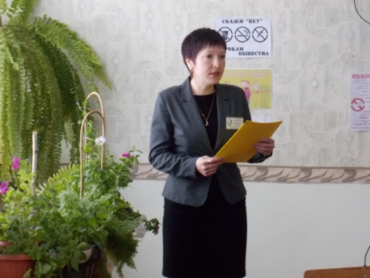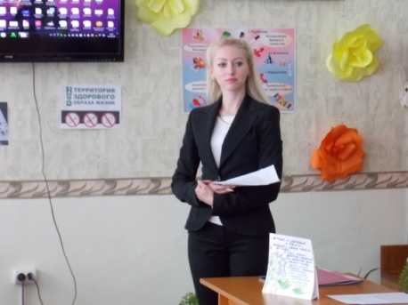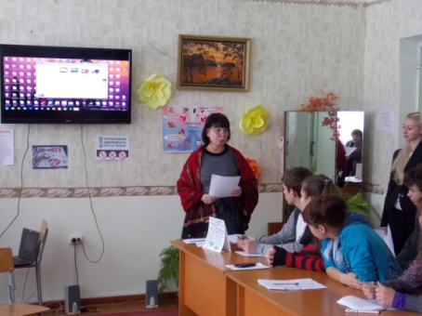

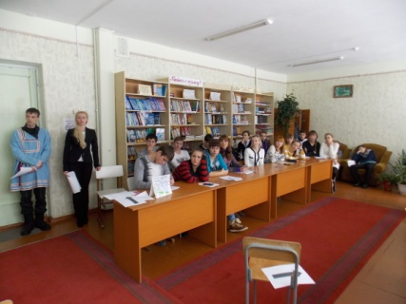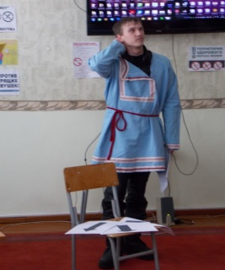
Приложение 1
Анкета « Вредные привычки»
1. Как ты оцениваешь свое физическое здоровье?
А) отличное Б) удовлетворительное В) хорошее Г) плохое
2. Куришь ли ты?
А) да Б) нет
3. Приходилось ли тебе раньше и в настоящее время употреблять наркотики?
А) нет не приходилось В) да, несколько раз
Б) да, 1-2 раза Г) да, постоянно
4. Как много твоих друзей употребляют наркотики?
А) никто В) несколько
Б) мало Г) большинство Д) все

5. Как ты думаешь, зачем люди употребляют наркотики и многие другие изменяющие сознание вещества?
А) чтобы было хорошо, весело, для «кайфа»
Б) просто, чтобы испытать что это такое
В) за компанию
Г) уйти от проблем, боли и т.п.
Д) другое ( свой ответ)
6. Возникает ли у тебя желание попробовать наркотики?
А) да Б) нет
7. Как ты думаешь, много ли твоих одногруппников иногда принимает наркотики?
А) все В) некоторые
Б) многие Г) никто
8. Как ты считаешь, много ли молодежи в нашем городе употребляет наркотики?
От 0 до 100 % .
9. Ты допускаешь, что будешь употреблять наркотики, когда станешь старше?
А) да Б) нет
10. Считаешь ли ты, что нужно проводить специальную работу, чтобы ребята в нашем колледже как можно меньше курили и употребляли наркотики?
А) да Б) нет
11. Хотел бы ты участвовать в такой работе?
А) да Б) нет

Список используемой литературы
- Кульневич С.В. Современный урок. Научно-практическое пособие для учителей. – Ростов на Дону, 2004г.
- Селевко Г.К. Современные образовательные технологии. – М.; 2003г.
- Скакун В.А. Организация и методика профессионального обучения. Учебное пособие - М.: ИНФРА-М, 2007г.
- Сайты в Интернете: дата обращения 15.11.2014
http://youtu.be/qL3HiIkTDRQ
http://youtu.be/l--WWDUJL9Q
http://youtu.be/FM1TENdOSEw

